**Результаты по ДДО (Дифференциально диагностический опросник)**

**Человек – знаковая система**

Предметом труда для представителей большинства профессий типа «человек знаковая система» являются:

• тексты на родном или иностранном языках (редактор, корректор, машинистка, делопроизводитель, телеграфист, наборщик);

• цифры, формулы, таблицы (программист, оператор ЗВМ, экономист, бухгалтер, статистик);

• чертежи, схемы, карты (конструктор, инженер-технолог, чертежник, копировальщик, штурман, геодезист);

• звуковые сигналы (радист, стенографист, телефонист, звукооператор).

Психологические требования профессий «человек-знаковая система»:

• хорошая оперативная и механическая память;

• способность к длительной концентрации внимания на отвлеченном (знаковом) материале;

• хорошее распределение и переключение внимания;

• точность восприятия, умение видеть то, что стоит за условными знаками;

• усидчивость, терпение;

• логическое мышление.

Подходящий колледж (в г. Балхаш): Балхашский гуманитарно-технический колледж имени А. Мусина, Политехнический колледж корпорации "Казахмыс", Балхашский технический колледж имени Рахымжана Кошкарбаева, Балхашский многопрофильный колледж, Балхашский колледж актуального образования имени Ж.С. Акылбаева (болашак)

**Оказание помощи детям**

**в диагностике и развитии склонностей к профессиям «Человек - знаковая система».**

Для решения вопроса о выборе профессии ребёнку необходимо знать о своих индивидуальных особенностях, интересах, склонностях, на основе которых формируются склонности к определенному виду деятельности.

Используя условную систему распределения профессий по типу труда (психолога Е.О. Климова), поговорим о том, как увидеть и развить эти склонности у наших детей.

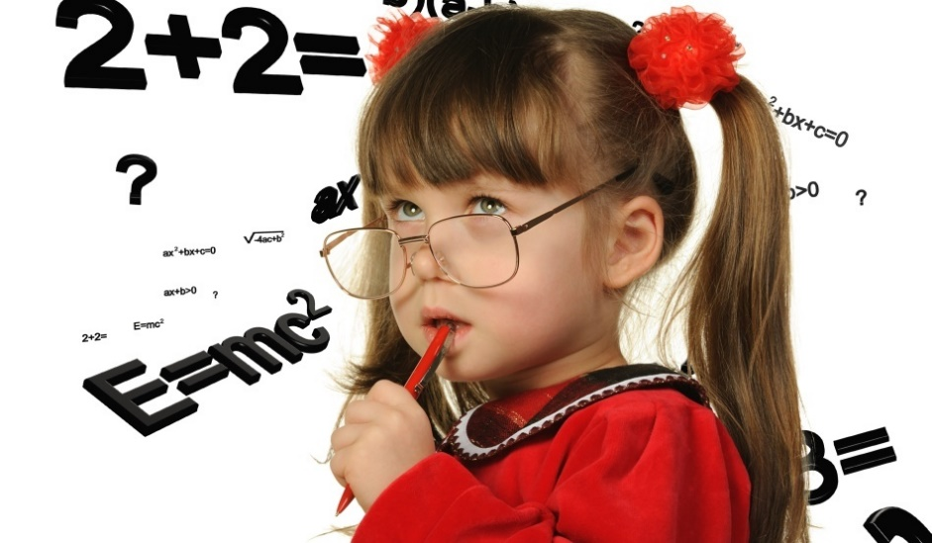**Профессии «Человек - знаковая система».**  К этой группе относятся все профессии, связанные с использованием устной и письменной речи, работой с документами и цифрами. Предметом труда для этих профессий является информация, которую можно представить в виде текстов, формул, знаков, кодов, графиков, диаграмм и чертежей.

Определить склонность ребёнка к профессиям «Человек-знак» можно методом наблюдения.Мир видится ребёнком с точки зрения упорядоченности, развитости, изученности, учтённости и подсчитанности разнообразных его составляющих. Дерево — цилиндр, диаметр которого уменьшается с высотой, а переплетения корней — надежный фундамент, обеспечивающий такую устойчивость, что даже не всякий ураган его свалит. Поверхность планет изучается с помощью фотографии. Моря, пустыни — то, где можно сориентироваться с помощью астрономии. Вот типичные представления, отношения к миру, ходы мысли.

Представитель этого типа в школьные годы стремится быть в курсе всех событий современности; одним из первых узнавать о достижениях человеческой мысли; изучает иностранные алфавиты; построение математических и химических формул. Цивилизация, культура, история человечества интересны с точки зрения развития письменности, почтовой и иная информационной К подростковому возрасту школьник умеет хорошо ориентироваться, разбираться в условных обозначениях, языковых системах (естественных и искусственных), документах, текстах. Он способен создавать и перерабатывать тексты, документы, таблицы, формулы, перечни, каталоги каких-либо объектов, чертежи, карты, связи.

Выявить склонности можно и с помощью психологических тестов самим или у психолога-консультанта. Будьте внимательны к психологическим тестам: часть из них из серии популярной психологии, т.е. непрофессиональные, цель которых - активизация самопознания, а не выдача готового ответа или наклеивание ярлыка.

Если ваш ребёнок выбрал профессию типа «Человек-знак», проанализируйте вместе, обладает ли он профессионально важными качествами для этих профессий:

* хорошая оперативная и механическая память;
* способность длительной концентрации внимания на отвлеченном (знаковом) материале;
* хорошие переключаемость и распределение внимания
* точность восприятия, умение видеть то, что стоит за условными знаками;
* усидчивость и терпение.